Ngày 1/10
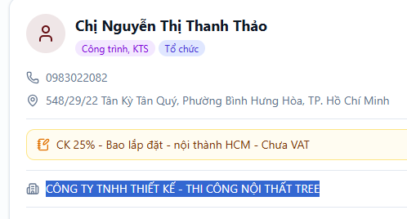
( Hiện thị phần Tên khách + Tên công ty phía dưới đối với các KH có )
Tất cả các nơi có xuất hiện như phần CSKH, IN PHIẾU… )

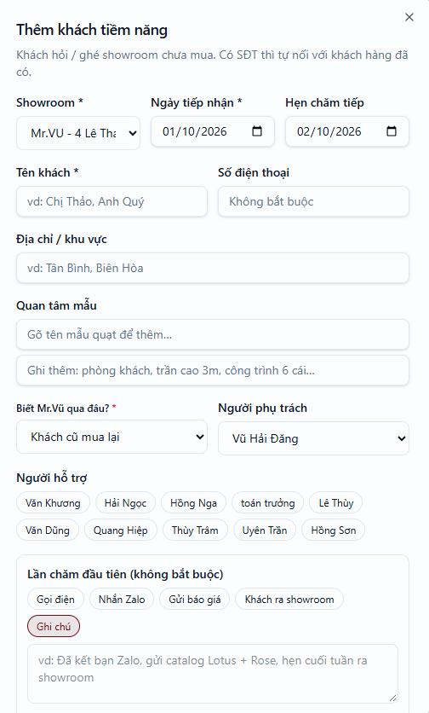
Thêm khách hàng tiềm năng !
- 1 KH quan tâm mua sản phẩm quạt mới
- KH liên hệ bảo hành (tính năng quản lý bảo hành cho khách lẻ) !

